ЦЕРКОВЬ ПОКРОВА ПРЕСВЯТОЙ БОГОРОДИЦЫ В Г.ДОКШИЦЫ
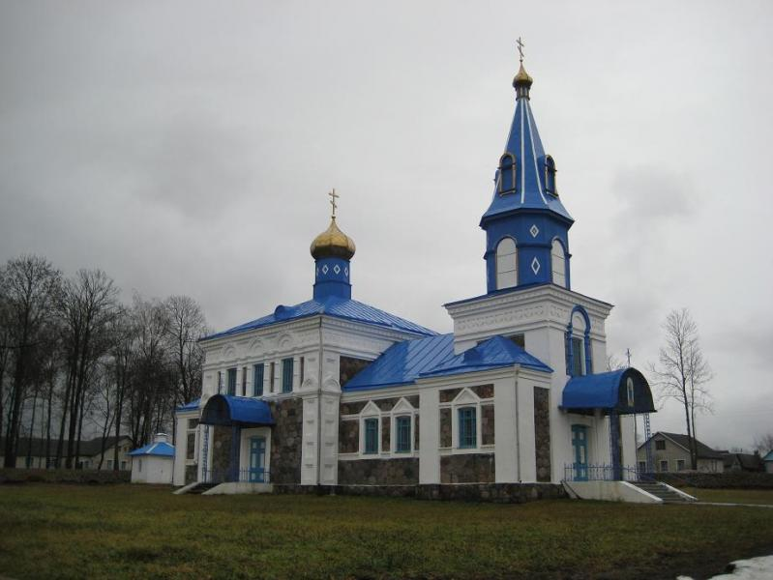
Строительство началось в 1900 году и было завершено в 1903 году. Церковь построена в центре города из бутового камня и кирпича. Является памятником архитектуры ретроспективно-русского стиля. В ее объемно-пространственной композиции, представляющей в плане прямоугольник, доминирует возвышающаяся над притвором шатровая колокольня. Восьмигранный барабан, расположенный над четырехскатной крышей, увенчан луковичным куполом. Тройные оконные проемы второго яруса выделены пластичными наличниками с кокошниками. В 2003 году в ходе реставрационных работ минским художником В. Марковцом была восстановлена настенная роспись начала ХХ столетия.
Первое упоминание в исторических документах о существовании православного храма в Докшицах относится к 1514 году. Утверждается, что именно в это время Константином Острожским в городе была построена деревянная церковь.
Строительство первой каменной церкви в Докшицах началось в 1863году. Все понимали, что процесс строительства будет долгим, поэтому было решено построить новую деревянную, чтобы верующим было где молиться.
В 1899 г. здание старой церкви разобрали, а на ее месте в 1900-1903 гг. поставили мурованную православную церковь, освещенную в честь Покрова Богородицы.
В 1941 году, как только немцы вошли в город, они почти сразу забрали ключи от церкви, а через несколько дней в храм запихнули первую партию военнопленных и они находились там, пока за городом не построили временные бараки. Случилось это в сентябре, и буквально на следующий день в церкви начали ремонт. К 1 сентября ремонт был закончен и с этого времени службы, как и раньше, ставили проводить каждый праздник.

